HIỆP HỘI CÀ PHÊ BUÔN MA THUỘT  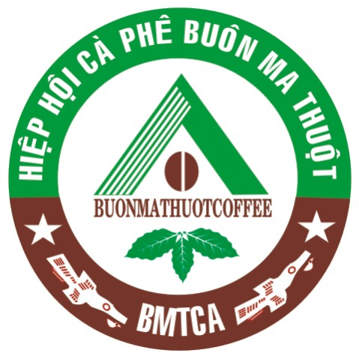 | CỘNG HOÀ XÃ HỘI CHỦ NGHĨA VIỆT NAM  Độc lập- Tự do- Hạnh phúc  Đắk Lắk, ngày 16 tháng 8 năm 2019

THƯ MỜI
THAM GIA HIỆP HỘI CÀ PHÊ BUÔN MA THUỘT
CHI HỘI CÀ PHÊ ĐẶC SẢN

Qua gần 10 năm ra đời và phát triển, Hiệp hội cà phê Buôn Ma Thuột không ngừng lớn mạnh về tổ chức và hoạt động, mang lại lợi ích thiết thực cho hội viên, góp phần nâng cao giá trị thương hiệu cà phê Buôn Ma Thuột cũng như cà phê Việt Nam.
Thị trường cà phê đặc sản trên thế giới cũng như trong nước đang phát triển rất nhanh tạo cơ hội mới cho những người sản xuất, kinh doanh cà phê có khát vọng đổi mới, sáng tạo trong canh tác, chế biến, mô hình kinh doanh, phương thức tiếp cận thị trường… trên khắp vùng miền trên cả nước. Với mục tiêu góp phần phát triển thị trường cà phê đặc sản ổn định, minh bạch và lành mạnh, Hiệp hội cà phê Buôn Ma Thuột nhận thấy cần phải sớm ra đời “Chi hội cà phê đặc sản”.
Hiệp hội cà phê Buôn Ma Thuột đã xúc tiến các thủ tục vận động để tiến tới Đại hội thành lập “Chi hội cà phê đặc sản” dự kiến sẽ tổ chức vào thượng tuần tháng 9/2019.
Ban vận động thành lập “Chi hội cà phê đặc sản” trân trọng kính mời các tổ chức/cá nhân trực tiếp sản xuất, kinh doanh cà phê đặc sản hoặc có liên quan và quan tâm sự nghiệp phát triẻn cà phê đặc sản tham gia hội viên chính thức hoặc liên kết.
Chúng tôi gửi kèm theo Thư mời này mẫu Đơn gia nhập và Phiếu thu thập thông tin, mong qúy vị hoàn thành và gửi về trước ngày 25/8/2019:
Văn phòng Hiệp hội cà phê Buôn Ma Thuột
Địa chỉ: 15A Trường Chinh – Tp. Buôn Ma Thuột – Đắk Lắk
Điện thoại: 02623 878 822 – 02623 878 833
Email: hhcaphebmt@yahoo.com.vn
Để biết thêm thông tin xin quý vị vui lòng liên hệ Hiệp hội cà phê Buôn Ma Thuột qua các thông tin liên hệ như trên hoặc qua điện thoại: 083 7878 550 (Bà Thủy Triều – Thư ký Hiệp hội).
Trân trọng !
TM. BAN VẬN ĐỘNG
CHỦ TỊCH HHCP BUÔN MA THUỘT

